**Configuration Spring Boot API**

1. **Création des packages**

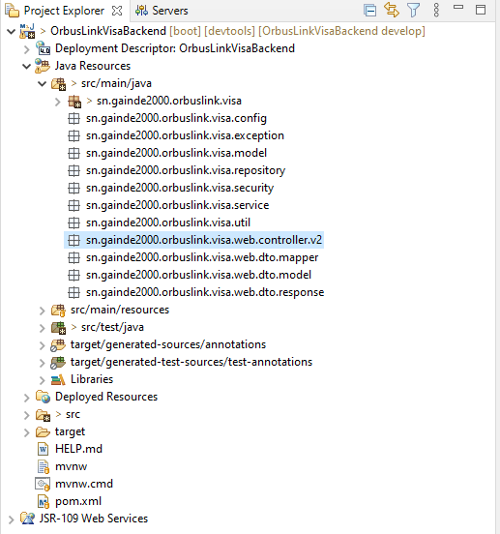

***Modèles et DTO***

Les différents modèles de l'application sont organisés dans le package "***model"***, leurs DTO (objets de transfert de données) sont présents dans le package "**dto.model**". On utilise les DTO pour ne pas rendre la couche de modèle très étroitement associée à la couche d'interface utilisateur. Les DTO nous permettent de ne transférer que les données que nous devons partager avec l'interface utilisateur et non pas l'ensemble de l'objet modèle que nous pouvons avoir agrégé à l'aide de plusieurs sous-objets et conservé dans la base de données.

Dans le package **dto**, on trouve trois package **mapper, model et response.**

**mapper :** dans ce package on aura les classes mappeurs permettant de convertir un objet model en un objet de son dto.

**model:** Tous les dto des entités sont regroupés dans ce package.

**response:** Toutes les classes de réponse sont regroupées dans ce package.

***DAO***

Les objets d'accès aux données (DAO) sont présents dans le package "**repository**". Ce sont toutes des extensions de l'interface **JpaRepository** qui aident la couche de service à persister et à récupérer les données de MySQL. La couche de service est définie dans le package "***services".***

***Sécurité***

Les paramètres de sécurité sont présents dans le package de "***config"*** et les configurations réelles sont effectuées dans le package "**security**".

***Contrôleurs***

La partie la plus importante est la couche de contrôleur. Il lie tous ensemble dès le moment où une demande est interceptée jusqu'à ce que la réponse soit préparée et renvoyée. La couche contrôleur est présente dans le package "***controller"***, les meilleures pratiques suggèrent de conserver cette couche versionnée pour prendre en charge plusieurs versions de l'application. Pour l'instant, nous sommes à la version 2.